**Présentation du cahier des charges de l’entreprise Animalin**



**Table des matières**

1 - Introduction 3

1.1 - Présentation détaillée 3

1.2 - Intervenants 3

2 - Contexte 3

2.1 - Objectifs 3

2.2 - Cible 4

2.3 - Concurrence 4

2.4 - Analyse marketing 4

3 - La charte graphique et la charte éditoriale : 5

3.1 - Couleurs proposées 5

3.2 - Polices et langage 6

3.3 – Charte éditoriale 7

4 - L’arborescence 7

5 - Le nom de domaine et l’hébergement 8

5.1 – Hébergement 8

5.2 - Nom de domaine 9

6 - La définition des besoins 9

7 - Contraintes techniques 10

7.1 - SEO : Le référencement dès la conception 10

7.2 - UI/UX 10

7.3 - Choix de la technologie 10

8 - Les propriétés intellectuelles 10

9 - Le budget, délais et les jalons 11

9.1 - 1ére Méthode 11

9.2 - 2nde Méthode 11

10 - Les livrables 12

11 - Annexes 12

# 

# 1 - Introduction

## 1.1 - Présentation détaillée

L’entreprise ANIMALIN est une société de vente d’animaux (Chat, Chien, Oiseaux, Rongeur) et de produits animalier (Alimentation et équipement animalier). La société a été créée en Septembre 2008 et se situe sur la commune d’Albi.

## 1.2 - Intervenants

Le dossier sera géré par :

* Mr DUPONT Philipe, Dirigeant de ANIMALIN contact : animalin-contact@orange.com
* Juliano Live, salarié contact : xxxx@xxxx.com
* Victor, Chef de Projet contact : xxx@xxx.com
* Farid, Spécialiste SEO contact : xxx@xxx.com
* Jean-Marie Développeur Web Front/back contact : xxx@xxx.com
* Christopher, Graphiste contact : xxx@xxx.com

# 2 - Contexte

Mr Dupont est le dirigeant d’un magasin animalier vendant essentiellement des animaux de compagnies et de l’équipement pour animaux. Il a développé une activité de conseil animalier en lien avec son entreprise à destination des personnes désireuses d’informations.

Mr Dupont souhaite améliorer sa structure en développant un site internet afin d’étendre son activité de vente.

## 2.1 - Objectifs

Les objectifs de ce projet sont :

* Développer la vente à distance de produit destiné aux animaux (Chien, Chat, Oiseau, Rongeur)
* Rassembler l’ensemble de ses conseils concernant les animaux.
* Renouveler la clientèle de l’entreprise, tout en restant sur une clientèle locale.

## 2.2 - Cible

La cible sera un public jeune afin de les responsabilisé en tant que jeune propriétaires d’animaux et de dynamiser l’image de marque de l’entreprise.

Au vue des objectifs du projet, le public visé sera un public plus jeune afin de dynamiser l’image de marque de l’entreprise et de leur enseigner les bonnes méthodes de gestions d’animaux autour de conseils mais aussi de fidéliser la clientèle existante n’habitant pas ou plus dans un rayon proche du commerce.

**Voir annexe à la fin du cahier des charges.**

## 2.3 - Concurrence

Il y a une concurrence directe existante en périphérie de la ville. Cette concurrence est composée majoritairement de Chaîne National de Produit animalier.

## 2.4 - Analyse marketing

L’entreprise Animalin est une entreprise bien ancrée dans le paysage Albigeois avec une clientèle de longue date. Les forces principales de la structure sont :

* C’est un commerce à taille humaine.
* Situé en Hyper centre d’Albi
* Avec une équipe restreinte d’expert animaliers
* Proposant des prix abordables
* Un catalogue de produits animaliers de qualités (produits à majorité Bio)
* Ils conseillent leur clientèle de façon générale au travers de post sur la page Facebook de l’entreprise mais aussi de façon plus personnalisé à la demande

Néanmoins, l’entreprise soulève quelques difficultés :

* Un manque de communication auprès des clients d’un point de vue commerciale
* Une concurrence de renom à l’échelle nationale
* Des offres plus diversifies de la part de la concurrence.
* Petit budget
* Manque de connaissance de la culture Web

Malgré cela, les opportunités de développement sont nombreuses :

* Pouvoir fidéliser une nouvelle clientèle.
* Accroître la visibilité de l’enseigne.
* Développer les ventes.
* Agrandir la zone de chalandise.

Pour finir, quelques menaces ressortent de cette étude :

* Risque d’avoir une clientèle nationale alors que le client souhaite rester sur une clientèle locale.
* Risque d’avoir une clientèle moins présente sur place au détriment de l’achat en ligne.

# 3 - La charte graphique et la charte éditoriale :

## 3.1 - Couleurs proposées

Pour la partie coloris du site, nous sommes partis sur des couleurs naturelles comme le vert, le bleu ainsi que le marron. Voici les différentes palettes de couleurs proposées :

**Marron**

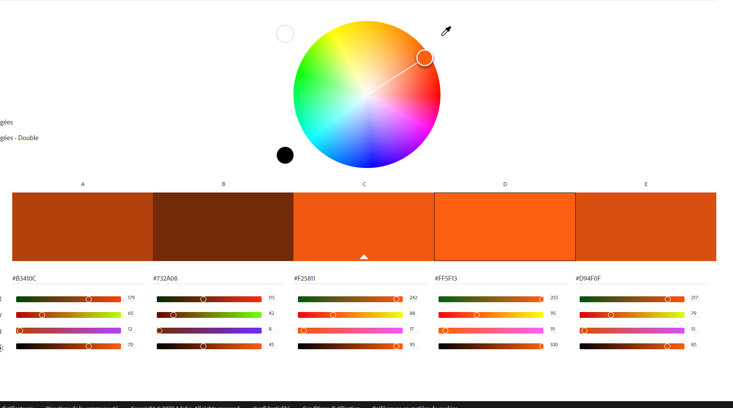

**Vert**

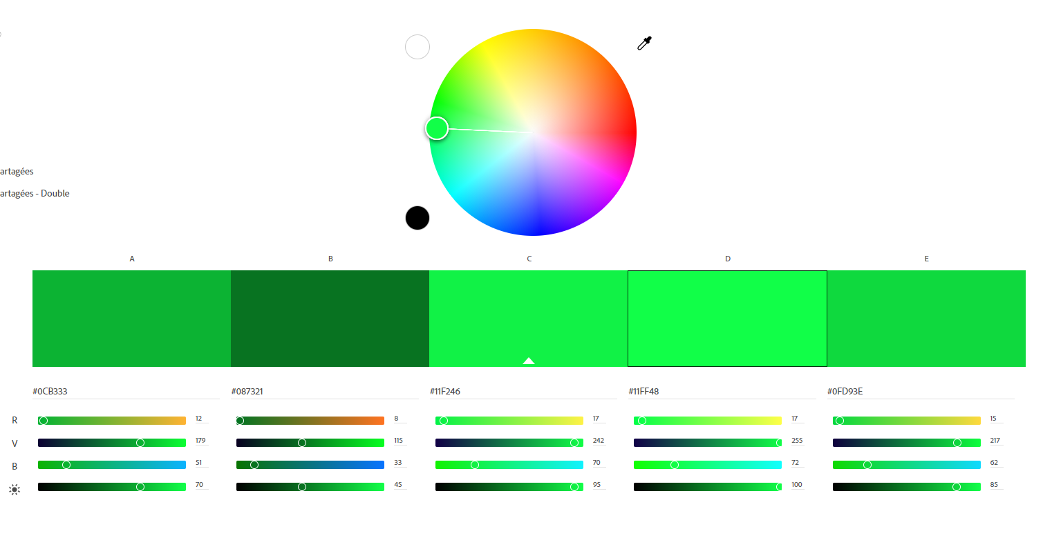

**Bleu**

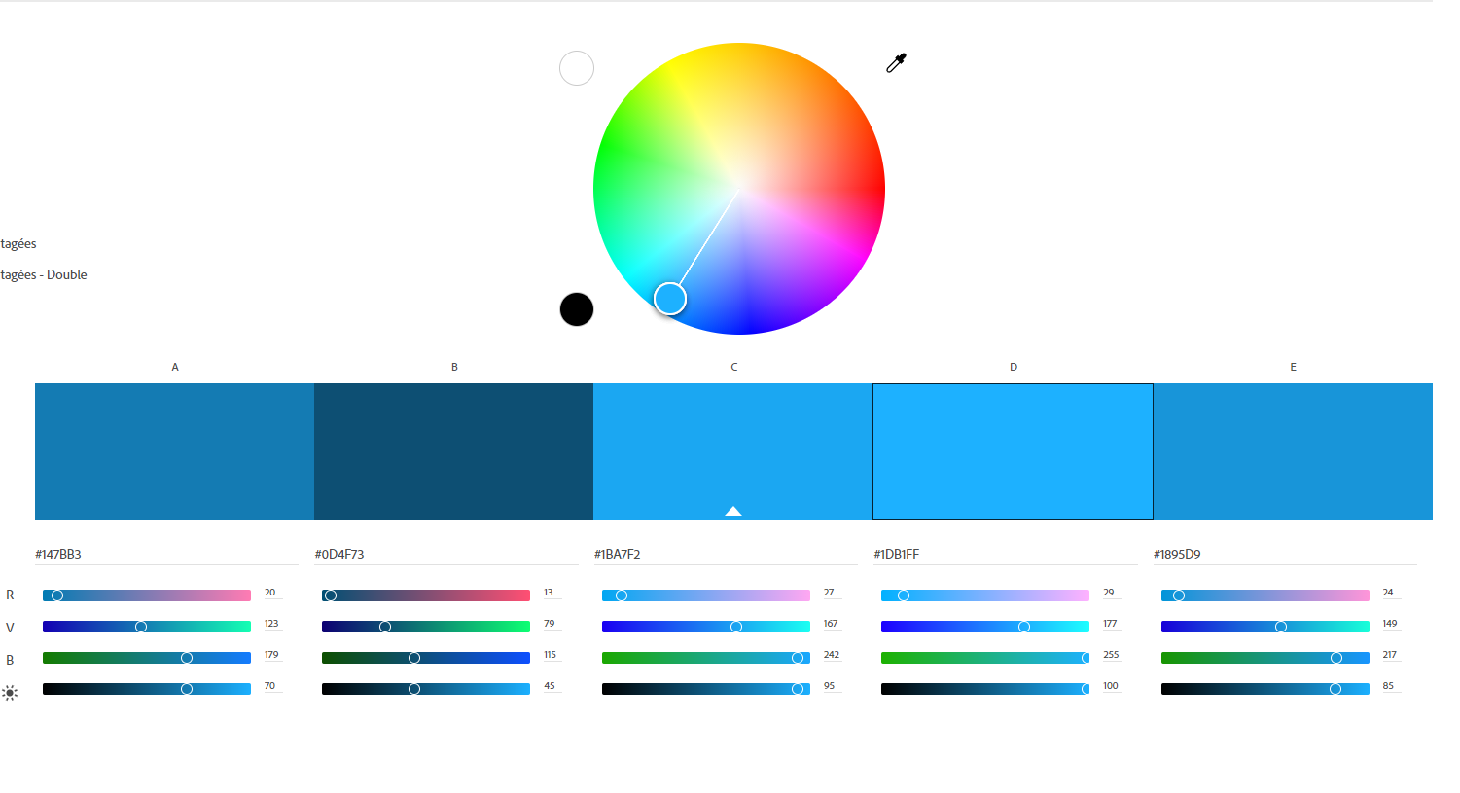

## 3.2 - Polices et langage

Pour les polices choisies, nous sommes partis sur des polices plutôt simples et lisibles afin de garder une compréhension maximum pour l’utilisateur et le garder sur le site, voici ce sur quoi nous étions partis :

**Ceci est un titre**

**Ceci est un sous-titre**

Ceci est du texte

Nous avons pris la même police entre les sous-titres et les titres (Calibri Light) afin de marquer une différence avec les titres principaux (Century Gothic) mais nous sommes restés sur des polices similaires pour rester dans la même lignée. Nous avons juste joué sur la taille du texte ainsi que le gras afin de bien définir la hiérarchie entre eux.

## 3.3 – Charte éditoriale

Le langage utilisé pour les textes restera soutenu en appliquant le vouvoiement tout en gardant une certaine proximité avec les utilisateurs afin de rappeler votre façon de faire et votre identité.

Afin d’optimiser votre visibilité sur Google et la remontée, voici les termes qui ont été définis pour le référencement (SEO) :

* Alimentation animaux
* Croquette animaux
* Jouet animaux
* Conseils chien
* Conseils chat

Concernant les photos, images et le logo nous sommes en attente des photos qui seront faites par votre photographe afin de les insérer dans les pages du site.

# 4 - L’arborescence

Voici la structure proposée :

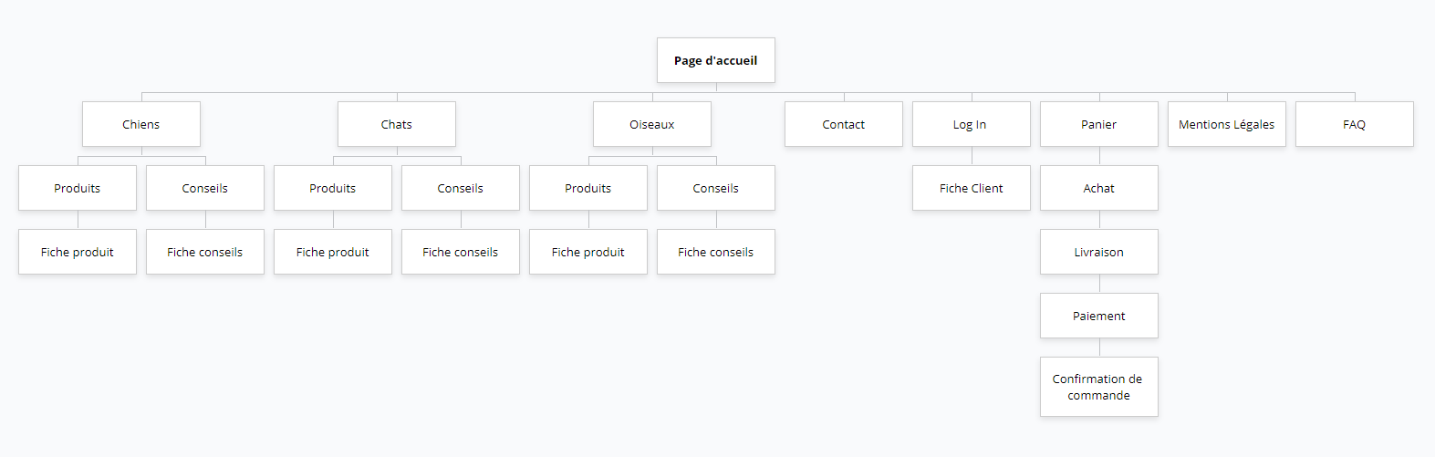

Arrivée sur la « Page d’accueil » qui sera la porte d’entrée de votre site.

Vous pouvez retrouver :

* 3 boutons pour les catégories d’animaux que vous souhaitez mettre pour commencer. Chaque page **« Animal »** conduira à une page **« Produits »** et une page **« Conseils »**. Dans la page **« Animal »** vous pourrez retrouver la **« Fiche Produit »** en vente et dans la page **« Conseils »** vous aurez la **« Fiche conseils »** en fonction de l’animal sélectionné.
* 1 page de **« Contact »**.
* 1 bouton **« Log In »** qui mène à la **« Fiche Client »**.
* 1 bouton **« Panier »** qui mène sur page **« Achat »**, puis **« Livraison »**, suivi de **« Paiement »** avant d’arriver sur la **« Page de confirmation de commande »**.
* 1 page **« Mentions Légales »**.
* 1 page pour la **« FAQ »**.

# 5 - Le nom de domaine et l’hébergement

## 5.1 – Hébergement

**Pourquoi avoir recours à un prestataire d’hébergement ?**

Confier l’hébergement de sites web relève pour une entreprise d’un arbitrage entre niveau de service attendu, ressources techniques et allocation budgétaire. Le choix d’un prestataire d’hébergement permet d’externaliser un ensemble considérable de contraintes d’une grande diversité :

* Réseau.
* Configuration et administration du système.
* Permanence du service.
* Sécurité.

**Modes d’hébergement : Mutualisé ou Dédié**

La mutualisation permet des offres à faible budget mais ne permet pas le choix ni la configuration des équipements, logiciels et réseaux. L’hébergement mutualisé ne permet pas non plus d’intervenir sur la performance globale de la plateforme (temps de réponses, charges ponctuelles).

A l’inverse, l’hébergement dédié permet de configurer l’ensemble de l’environnement d’hébergement très exactement selon le projet et les besoins des applications supportées.

**Quelques tarifs d’hébergement avec l’entreprise Hostinger :**

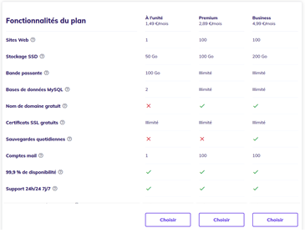

## 5.2 - Nom de domaine

Avoir un nom de domaine permet à votre entreprise de se présenter aux clients de manière professionnelle puisqu'aujourd'hui associer une entreprise ou un produit à son nom de domaine est devenu un réflexe. Une entreprise disposant d'un site web inspirera beaucoup plus de confiance comparée à une autre qui n'en a pas.

Le nom de domaine est l'identifiant d'un site internet.  
  
Il constitue la partie la plus importante de l'adresse de ce site. Si l'on prend l'exemple suivant : www.monentreprise.fr : mon entreprise identifie le site.

**Quelques tarifs de noms de domaine :**

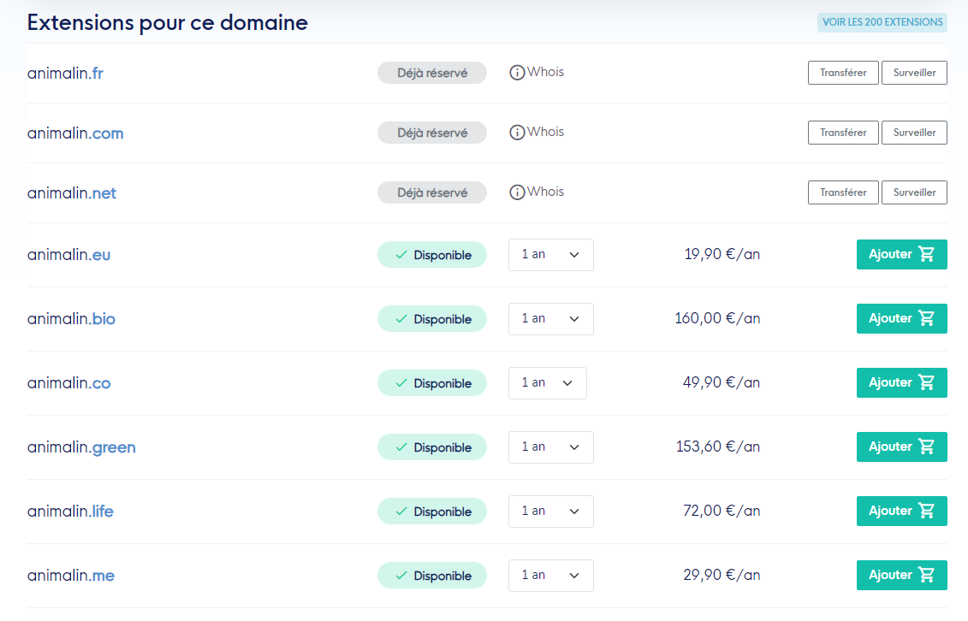

# 6 - La définition des besoins

Le client ne possède pas de site internet mais et en possession d’une charte graphique composé d’un Logo.

Le besoin exprimé par le client est d’étendre son commerce au goût du jour grâce à un site marchand qui servira aussi de plateforme pour centralisé achat et conseil.

Le site sera divisé en 2 parties :

* Une partie du site sera donc orienté achat avec une liste de produit par thème animalier.
* Une partie du site sera basé sur des fiches conseils pour le bien-être animal avec des rappels à la fonction achat grâce à des liens redirigeant vers les fiches produits associé afin de dynamiser les achats.

# 7 - Contraintes techniques

## 7.1 - SEO : Le référencement dès la conception

Pour davantage d’efficacité, il est préférable de réfléchir au référencement dès la conception. Cela permet en effet de choisir judicieusement les rubriques, de produire un rédactionnel optimisé, de maximiser le code source… Sans cette réflexion préalable, on prend le risque de rater sa cible !

## 7.2 - UI/UX

C’est l’expérience utilisateur et le service rendu qui doivent primer ! Un bon site doit être attractif pour les utilisateurs. L’ergonomie, la disposition, l’organisation de l’information, la simplicité d’utilisation, la conformité aux standards et aux bonnes pratiques sont autant de points capitaux.

## 7.3 - Choix de la technologie

Nous venons de l’évoquer : le développement web est un vaste domaine et à ce titre, de nombreux langages de développement web existent. Ils n’ont pas tous le même rôle et la même utilité c’est pourquoi il convient de choisir son langage de développement en fonction des caractéristiques de son projet digital.

**Pourquoi un CMS pour créer un site web ?**

Un CMS permet à l'utilisateur de gérer son site Web sans nécessairement avoir besoin de connaissances en programmation, ce qui est souvent une caractéristique recherchée dans les petites et moyennes entreprises.

# 8 - Les propriétés intellectuelles

Vous aurez la propriété intellectuelle totale du site et des livrables, cela inclut :

* La propriété du site
* Le contenu
* Le code source
* Les photos du site

# 9 - Le budget, délais et les jalons

## 9.1 - 1ére Méthode

L’équipe de développement réalise toutes les fiches produites et le projet sera livré fin Novembre.

Tarif approximatif : **4000€**

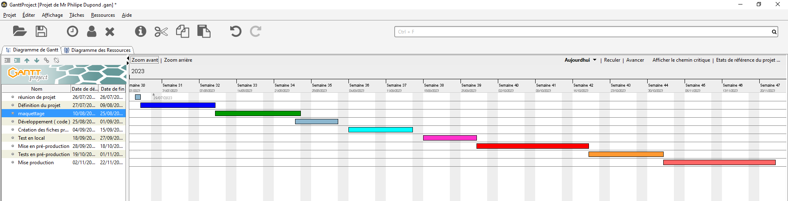

## 9.2 - 2nde Méthode

L’équipe de développement réalise une fiche produit type que vous pourrez compléter vous-même et le projet sera livré fin Octobre.

Tarif approximatif : **2800€**

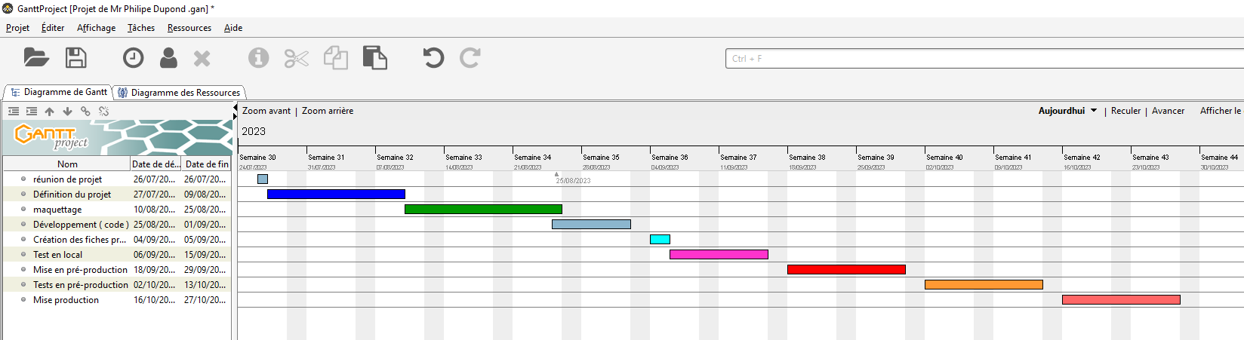

**Un entretien avec le client sera prévu entre la fin du maquettage et le début du développement afin de valider le projet.**

# 

# 10 - Les livrables

In fine, voici les différents éléments qui vont vous être délivrés une fois le site fini :

* Cahier des charges
* Devis
* Code source
* Supports techniques
* Statistiques
* Rapport des tests

# 11 - Annexes